咬定目标、凝心聚力：镇赉法院执行干警加班加点奋战“秋冬执行会战”工作
杨淋麟 镇赉县人民法院 1周前
为开展好“秋冬执行会战”专项行动，镇赉法院执行局全体干警主动放弃休息时间加班奋战，秉持着“担当有为、同舟共济、攻坚克难”的工作态度，共同向提质增效的目标全力迈进。
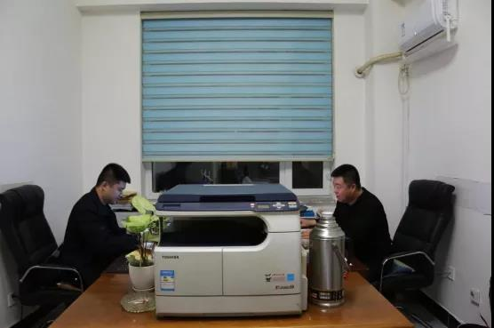（晚间加班，各司其职）

加班加点 砥砺奋发，冲刺“秋冬执行会战”工作晚间时分，执行干警们在忙碌了一天的执行任务之后，继续奋战在工作岗位，整理执行卷宗、撰写文书，提振精神决胜“秋冬执行会战”工作。
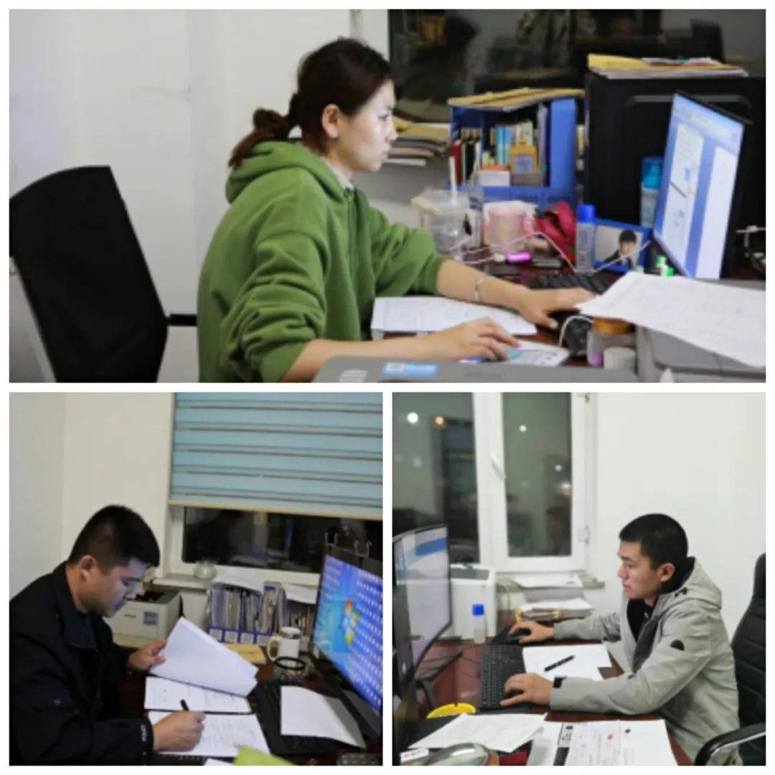
（提振精神，埋头苦干）

整理卷宗 录入信息灯火通明 干劲冲天执行干警们白天日常办案，晚上进行补充录入执行信息、整理执行案卷等工作，充分发扬不怕苦不怕累的精神，全身心投入到“白+黑”“五+二”的工作模式当中，使执行工作取得了新进展、新成果。
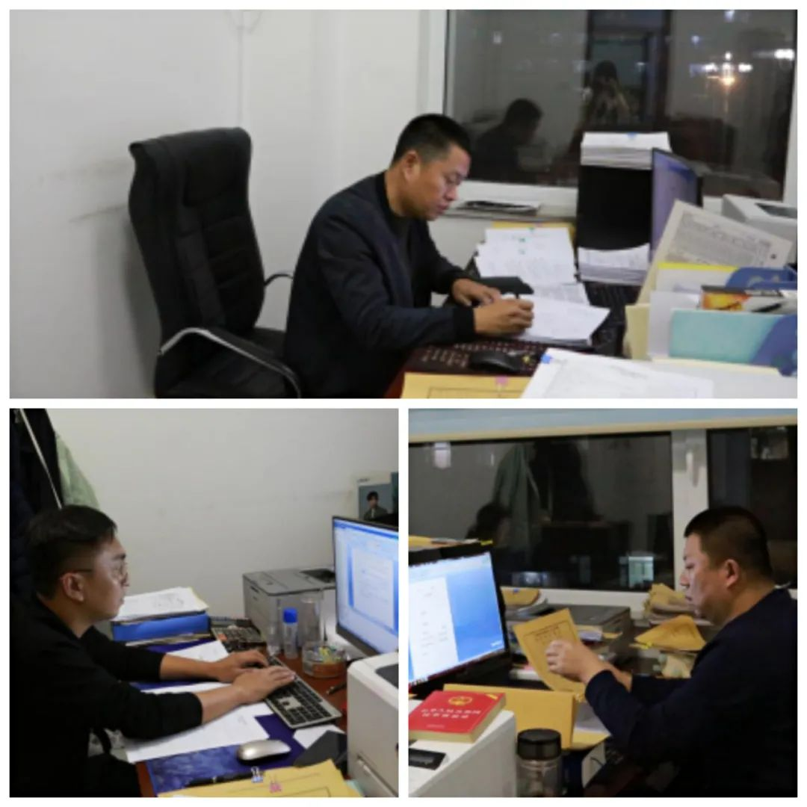
（执行局办公室内灯火通明）
党组书记 代院长李占玉看望慰问加班干警10月20日晚上8点，党组书记、代院长李占玉看望慰问加班的执行干警。李占玉与加班干警深入交流，仔细询问“秋冬执行会战”专项行动工作进度，并嘱咐大家要劳逸结合、张弛有度。干警们深受鼓舞，并表示一定鼓足干劲、凝心聚力，确保全面完成好“秋冬执行会战”专项行动目标任务。
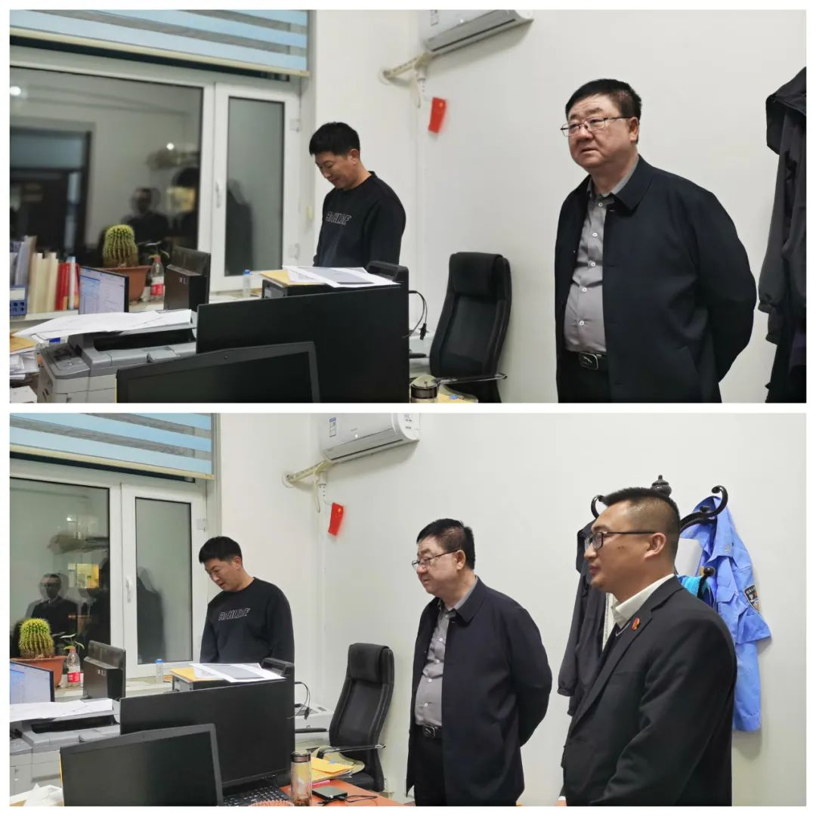
（李占玉看望慰问加班干警）

